Справка
по итогам мероприятий родительского контроля за качеством питания в ГБОУ начальная школа – детский сад № 662 Кронштадтского района Санкт-Петербурга

В соответствии с положением о родительском контроле организации горячего питания обучающихся, в учреждении в очередной раз было организовано мероприятие по родительскому контролю за качеством питания, которое состоялось 13.12.2023 г. Школьную столовую посетили представители родительского комитета.

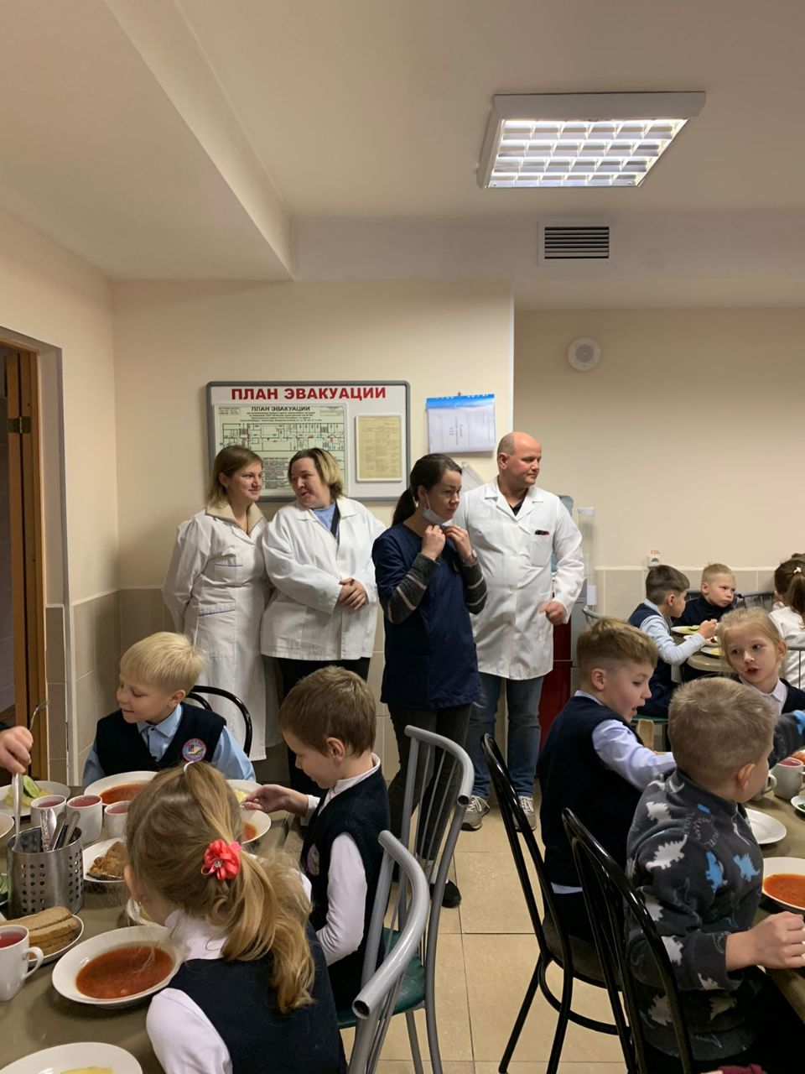 | Контролировалось:  – наличие меню и его размещение в местах, доступных для ознакомления родителей и детей;  - отсутствие повторов блюд в меню,  - отсутствие в меню запрещенных блюд и продуктов,  - соответствие регламентированное цикличным меню количество приемов пищи режиму функционирования организации,  - наличие бракеражной комиссии и ее работа,  - создание условий для организации питания детей с учетом особенностей здоровья (сахарный диабет, пищевые аллергии),  - качество уборки помещений для приема пищи,  - отсутствие в помещении для приема пищи насекомых, грызунов и следов их жизнедеятельности,  - создание условий для соблюдения детьми правил личной гигиены,  - температура подаваемой детям пищи,  - количество отходов, оставшихся после приемов пищи

При проведении мероприятий родительского контроля за организацией питания детей в ГБОУ начальная школа – детский сад № 662 Кронштадтского района Санкт-Петербурга отмечается соответствие:
– реализуемых блюд утвержденному меню;
– санитарно-технического содержания обеденного зала (помещения для приема пищи), состояние обеденной мебели, столовой посуды, наличие салфеток и т.п.;
– условий соблюдения правил личной гигиены обучающимися;
– наличия и состояния санитарной одежды у работников, осуществляющих раздачу готовых блюд;
– объема и вида пищевых отходов после приема пищи;
– вкусовых предпочтений детей, удовлетворенности ассортиментом и качеством потребляемых блюд по результатам выборочного опроса детей с согласия их родителей или иных законных представителей;
– информирования родителей и детей о здоровом питании.

Замечаний по работе столовой и качеству питания нет.  Результаты посещения школьной столовой родители (законные представители) довели до сведения родительской общественности на классном собрании. | 